AWS1実習05-1　CloudFormation演習

クラス　SK3A　　No. 04 氏名 文家俊

■ymlファイルを作成し、CloudFormationを利用してVPC、EC2を構築しなさい。

　＊サンドボックスラボを使用します。

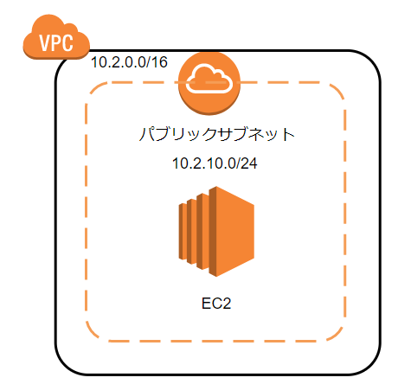

□事前準備

1.キーペアを作成しなさい。＊タイプはED25519、ファイル形式はpemを選ぶ。

「**クラス名番号-日付.pem**」を作成しなさい。[　作成できた ]

□Cloud Formationで環境を構築する。

1. Cloud Formationで「スタック」を作成しなさい。（サービス：Cloud Formation）

　・「スタックの作成」 ＞　選択肢がある場合は「新しいリソースを表示（標準）」

　・テンプレートの条件：既存のテンプレート、　テンプレートの設定：**テンプレートのアップロード**

　　ファイルの選択で、nt22からコピーしたkad_cf.ymlを指定

・スタック名は「**クラス名番号**」（sk3a40 など）、キーペアは作成したものを指定

・スタックオプションの設定ページは何も変更しない

1. スタックは作成できたか。[　作成できた　]　(CREATE_COMPLETEと表示される)

3.　EC2「public_a_sv」が作成されたか。[　作成された　]

□サーバ接続

1.Cloud Formaitonで作成したEC2にTera Termアクセスしなさい。接続にはキーペアで作成した鍵とEC2のパブリックIPv4アドレスを使用すること。

　　パブリックIPv4アドレス：[　　44.197.208.28　　]

　　次のような表示が作成されたか。[　表示された　]

**※ このWordファイルは提出不要です。**